Рейды в места скопления подростков и молодёжи в рамках областной антинаркотической акции «Сурский край – без наркотиков!»

В целях недопущения употребления спиртных напитков, наркотических средств и психоактивных веществ несовершеннолетними работниками образовательных учреждений Кузнецкого района в вечернее время проводятся рейды по местам сосредоточения подростков и молодёжи.
Осматриваются общественные места с целью контроля нахождения несовершеннолетних без сопровождения законных представителей.
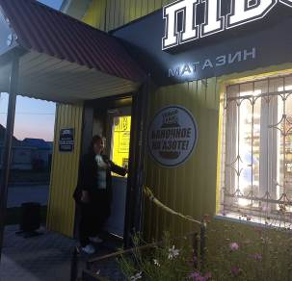
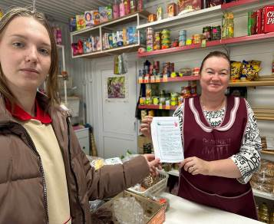
В ходе рейдовых мероприятий осуществляются осмотры торговых точек в целях недопущения вовлечения несовершеннолетних в распитие спиртных напитков и курение табачной продукции и электронных сигарет. С персоналом магазинов проводятся беседы о недопустимости реализации алкогольной продукции несовершеннолетним.

